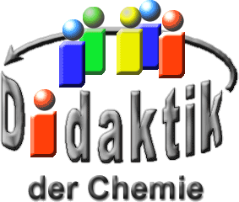

UNIVERSITÄT  
BAYREUTH

Seminar „Übungen im Vortragen – PC“

Freie Enthalpie

Julia Wank, WS 11/12

Gliederung

1 Die freie Enthalpie als thermodynamische Größe 1

2 Die freie Standard-Reaktionsenthalpie 2

3 Experiment 3

4 Exergonische Prozesse im aeroben Stoff-Abbau 4

1. **Einstieg**: Übergewicht stellt auch in der Bundesrepublik Deutschland ein immer größeres Problem dar. Doch gerade der Stress im Alltag, Prüfungsdruck oder seelischer Kummer lassen sich durch den Konsum von Süßigkeiten oft mindern. Mit Hilfe der freien Enthalpie ist es aber möglich zu berechnen, welche Menge an Schokolade man täglich zu sich nehmen kann, ohne dabei der Figur zu schaden.

# Die freie Enthalpie als thermodynamische Größe

Die freie Enthalpie ΔG ist die Verknüpfung von Enthalpie, Entropie und der absoluten Temperatur. Mit ihr können, Aussagen über Reversibilität und Irreversibilität von Prozessen gegeben werden, bei denen ein Austausch von Energie zwischen dem System und der Umgebung erfolgt.

Mit der Gibbs-Helmholtz-Gleichung kann die freie Enthalpie berechnet werden:

$$\text{ΔG = ΔH - TΔS}$$

ΔG= freie Reaktionsenthalpie

ΔH= Reaktionsenthalpie

T= absolute Temperatur

ΔS= Reaktionsentropie

Die freie Enthalpie „G“ zeigt durch ihr Vorzeichen an, ob eine Reaktion in einem geschlossenem System bei konstantem Druck und konstanter Temperatur spontan ablaufen kann oder nicht. Ihr Zahlenwert gibt an, in wie weit der anfängliche Zustand vom Gleichgewicht entfernt ist.

Bei gleichbleibendem Druck und gleichbleibender Temperatur kann eine Reaktion nur dann spontan ablaufen, wenn ΔG < 0.

Man unterscheidet drei Fälle:

**Fall 1: ΔG < 0, exergonischer Vorgang**. Eine exergonische Reaktion läuft spontan ab.

Beispiel: Bildung von Wasser aus Sauerstoff und Wasserstoff

Die Reaktion ist stark exotherm, d. h. ΔH hat einen hohen negativen Wert. ΔG ist auch dann negativ, wenn die Entropie wächst. Trotz Entropie-Abnahme verläuft die Reaktion aufgrund des stark exothermen Verlaufs exergonisch.

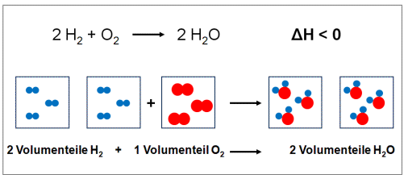

Abb. 1: Die Bildung von Wasser-Dampf aus Sauerstoff und Wasserstoff [nach 6]

**Fall 2: ΔG = 0** Die Reaktion befindet sich im Gleichgewicht.

**Fall 3: ΔG > 0, endergonischer Vorgang**. Eine endergonische Reaktion kann nur erzwungen werden, z. B. durch Zufuhr von Energie.

Beispiel: Zerfall von Kohlenstoffdioxid zu Kohlenstoffmonoxid und Sauerstoff

Der Reaktionsverlauf ist endotherm und die Reaktion läuft schon bei mäßig hohen Temperaturen ab. Den Antrieb hierfür liefert die Entropie-Zunahme.

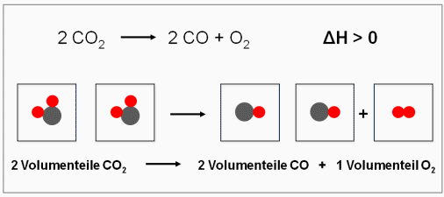

Abb. 2: Der Zerfall von Kohlenstoffdioxid zu Kohlenstoffmonoxid und Sauerstoff [nach 6]

# Die freie Standard-Reaktionsenthalpie

Durch Kombination von Standard-Reaktionsentropie und –enthalpie gelangt man zur freien Standard-Rreaktionsenthalpie ΔRG0. Es gilt dementsprechend auch hierfür:

$${\text{Δ}}_{\text{R}}{\text{G}}^{\text{0}}\text{ =} \left\{\text{2*}{\text{Δ}}_{\text{B}}{\text{G}}^{\text{0}}\left(\text{CO,g}\right)\text{+}{\text{Δ}}_{\text{B}}{\text{G}}^{\text{0}}\left({\text{O}}_{\text{2}}\text{,g}\right)\right\}\text{ - 2*}{\text{Δ}}_{\text{B}}{\text{G}}^{\text{0}}\left({\text{CO}}_{\text{2}}\text{,g}\right)\text{ =}$$

$$\left\{\text{2*} \left(\text{-137,2}\right)\text{+ 0}\right\}\text{kJ}\text{/}\text{mol - 2 *} \left(\text{-394,4}\right)\text{kJ}\text{/}\text{mol =}$$

$$\text{+514,4 kJ/mol}$$

# Experiment

An einem Versuch soll demonstriert werden, dass die in einem System frei werdende freie Enthalpie in Form von Arbeit genutzt werden kann.

Allgemein gilt: ΔG ist die maximal nutzbare Arbeit eines Prozesses bei konstantem Druck und konstanter Temperatur.

**Experiment**: Bestimmung der freien Enthalpie der Reaktion von Silber-Ionen mit Blei - Die freigesetzte elektrische Arbeit ΔG0

**Material**:

* 2 Bechergläser
* Filterpapier
* Voltmeter
* Verbindungskabel

**Chemikalien**:

* Silbernitrat-Lösung  
  c= 1 mol/L   
  CAS-Nr.: 7761-88-8   
    Gefahr   
  H290, H314, H410   
  P280, P310, P303+P361+P353, P305+P351+P338
* Blei(II)-nitrat-Lösung  
  c= 1 mol/L   
  CAS-Nr.: 10099-74-8   
      Gefahr   
  H318, H372, H410, H360Df, H302+H332   
  P201, P273, P280, P314, P305+P351+P338
* Kaliumnitrat-Lösung  
  c= 1mol/L   
  CAS-Nr.: 7757-79-1
* Blei, Blech   
  CAS-Nr.: 7439-92-1   
   Gefahr   
  H360, H362
* Silber, Blech   
  CAS-Nr.: 7440-22-4

**Durchführung**: Aufbau einer galvanischen Zelle: In ein Becherglas wird Bleinitrat-Lösung gegeben, in das andere Silbernitrat-Lösung. Ein Streifen des entsprechenden Metall-Blechs wird eingetaucht. Mit einem mit Kaliumnitrat befeuchteten Filterpapier wird eine Elektrolyt-Brücke hergestellt. Dann werden die Elektroden über ein Voltmeter verbunden und die Ruheklemmen-Spannung bestimmt.

**Beobachtung**: Es lässt sich ein Ruhe-Klemmenspannung „U“ ablesen. Diese sollte um die 0,93 V betragen.

**Interpretation**:

Reaktionsgleichung

$$\text{Pb}\text{(s) + 2}{\text{Ag}}^{\text{+}}\text{(}\text{aq}\text{) →} {\text{Pb}}_{\text{2}}^{\text{+}}\text{(}\text{aq}\text{) + 2 }\text{Ag}\text{(s)}$$

Mit der Ruhe-Klemmenspannung „U“ lässt sich die freigesetzte elektrische Arbeit „ΔG0“ mit folgender Formel berechnen:

$$\text{Δ}{\text{G}}^{\text{0}}\text{ = -n * F * U}$$

Mit F(Faraday-Konstante) = 96485 As

Damit ergibt sich nach Einsetzen:

$$\text{Δ}{\text{G}}^{\text{0}}\text{ = -2}{ \text{mol}}^{\text{-1}}\text{ * 96485} \text{As * 0,96} \text{V = -179,5} \text{kJ}\text{/}\text{mol}$$

(Literatur-Wert: -178,65 kJ/mol)

# Exergonische Prozesse im aeroben Stoff-Abbau

Glucose stellt den Grund-Baustein der Energie-Gewinnung in unserem Körper dar.

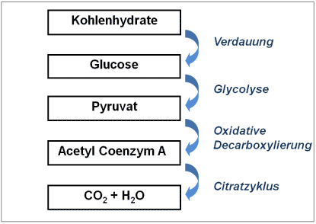

Abb. 3: Zusammenhang zwischen Stoffwechsel-Prozessen beim aeroben Abbau von Kohlenhydraten im menschlichen Organismus und den dabei abgebauten Molekülen.

Damit Energie, die z. B. für die Aufrechterhaltung der Körper-Temperatur benötigt wird, überhaupt gewonnen werden kann, müssen die zahlreiche Stoffwechsel-Prozesse exergonisch ablaufen. Der Citratzyklus stellt dabei einen zentralen Ort der Energie-Gewinnung dar und ist dementsprechend ein exergonischer Prozess.

Für jedes Mol Glucose (180,16 g), das abgebaut wird ergibt sich unter biochemischen Standardbedingungen (pH= 7, T= 298 K, Konzentration aller Reaktionspartner= 1 mol/L) eine verfügbare freie Enthalpie von 2870 kJ.

Reaktionsgleichung:

${\text{C}}_{\text{6}}{\text{H}}_{\text{12}}{\text{O}}_{\text{6}}\text{(s) + 6 }{\text{O}}_{\text{2}}\text{(g) → 6 }{\text{CO}}_{\text{2}}\text{(g) + 6 }{\text{H}}_{\text{2}}\text{O (l)}$ $\text{∆}{\text{G}}^{\text{0}}\text{ = -2870 kJ/mol}$

1. **Zusammenfassung**:
   * + Alle Systeme (chem. Reaktionen) streben ein Enthalpie-Minimum und gleichzeitig ein Entropie-Maximum an. Diese beide Tendenzen können gleichsinnig oder entgegengesetzt wirken und lassen sich zusammenfassen mit der Aussage, dass alle Systeme versuchen ein Minimum an freier Enthalpie zu erreichen.
     + ΔG ist die maximal nutzbare Arbeit eines Prozesses bei konstantem Druck und konstanter Temperatur.
     + In einem geschlossenem System mit konstanter Temperatur und konstantem Druck, das sich nicht im Gleichgewicht befindet, können nur exergonische Reaktionen spontan ablaufen.
     + Ist eine Reaktion endergonisch, dann ist die umgekehrte Reaktion exergonisch und läuft alleine ab.
2. **Abschluss**: fehlt.

**Quellen:**

1. Atkins, P.W., der Paula., *Physikalische Chemie*, Wiley-VCH-Verlag, Weinheim 2006
2. Barrow, G.M., *Physikalische Chemie*, Bohmann Verlag, Wien 1984
3. Glöckner, W., Jansen, W., Weissenhorn, R.G. (Hrsg.), *Handbuch der experimentellen Chemie, Sekundarbereich II, Band 7: Chemische Energetik*, Aulis Verlag Deubner, Köln 2007
4. Campbell, N.A., Reece, J. B., *Campbell Biologie*, Pearson Education Deutschland GmbH, München 2009
5. <http://www.uni-ulm.de/fileadmin/website_uni_ulm/nawi.inst.251/Didactics/thermodynamik/INHALT/HS2.HTM>;  Zugriff am 20.03.12

1. <http://www.uniulm.de/fileadmin/website_uni_ulm/nawi.inst.251/Didactics/thermodynamik/INHALT/G.HTM> Zugriff am 20.03.12
2. <http://lpmfs.lpm.uni-sb.de/chemie/begleitmaterial/Enthalpie_Entropie.pdf>;  
   Quelle verschollen, 25.09.2020
3. <http://www.ernaehrung.de/tipps/allgemeine_infos/ernaehr10.php>; Zugriff am 21.03.12